環球科技大學致贈來賓文宣紀念品申請單
SCRO-T-2015-0002
 |  |  |  |  |  |  |  |  |  |  | 申請日期： 年 月 日
申請單位承辦人 |  |  | 分機 |  |  |  | e-mail |  |  |  | 申請單位主管
致贈事由 |  |  |  |  |  |  | 致贈對象 |  |  |  | 取件日期
 |  |  |  |  |  |  |  |  |  |  | 月 日
A(校外來賓及師長等級紀念品) |  |  |  |  | B(機關首長及高階主管等級紀念品)
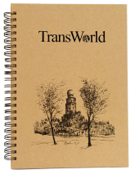 |  | 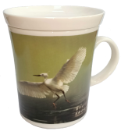 |  | 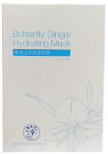 |  | 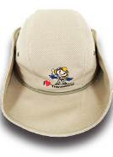 |  | 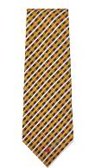 | 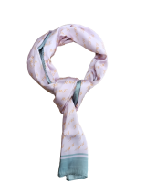 | 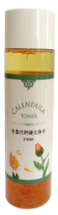 |  | 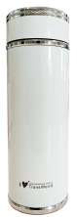 | 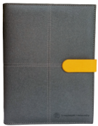
25K  筆記本 | 環球  馬克杯 | 飛羽之美  馬克杯 |  | 保濕面膜 | 棒球帽 | 賞鳥帽 |  | 領帶 | 絲巾 | 化妝水 |  | 保溫杯 | 活頁  筆記本
份 | 份 | 份 |  | 份 | 份 | 份 |  | 份 | 份 | 份 |  | 份 | 份
 |  | 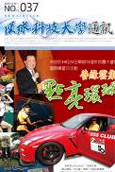 |  | 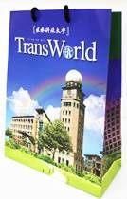 | C(校級紀念品) |  |  | 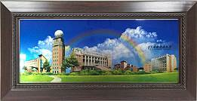 |  |  | 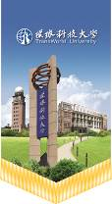
吸水杯墊 | 學校簡介 | 環球通訊 |  | 小提袋 |  |  |  | 校景紀念牌 |  |  | 錦旗
份 | 份 | 份 |  | 份 |  |  |  | 份 |  |  | 份
注意事項 |  |  |  |  |  |  |  | 招生暨公共關係中心主任
1.請預留3~5天文宣紀念品準備時間。
2.申請流程：填妥本申請單→送至招生暨公共關係中心
(愛月樓三樓)→需經招生暨公共關係中心審查核定→領取(愛月樓
三樓)。
3.依贈送對象層級區分，若有疑義招生暨公共關係中心具有最後審核決
定權。
□已領取

